**Международная познавательная викторина по математике**

**«Математическая смекалка»**

**1. Отгадайте загадку в стихах и выберите верный ответ.**

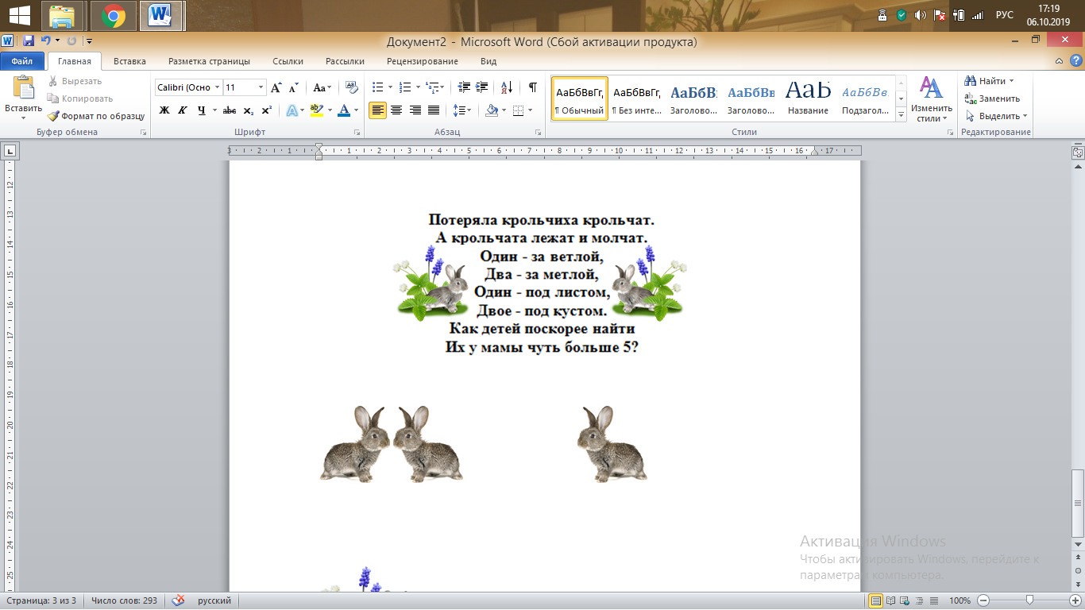

А) 6 Б) 7

В) 8 Г) 9

**2. На столе стоят три вазочки с орехами. Спартак съел одну вазочку с орехами и поставил пустую вазочку на стол. Сколько вазочек осталось?**

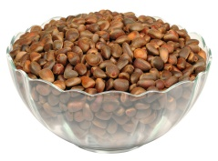  

А) 5 вазочек Б) 4 вазочки

В) 3 вазочки Г) 2 вазочки

**3. Какой формы колобок испекла бабушка?**

А) Треугольной формы Б) Квадратной формы

В) Овальной формы Г) Круглой формы

**4. Сколько кульков орехов изображено на рисунке?**

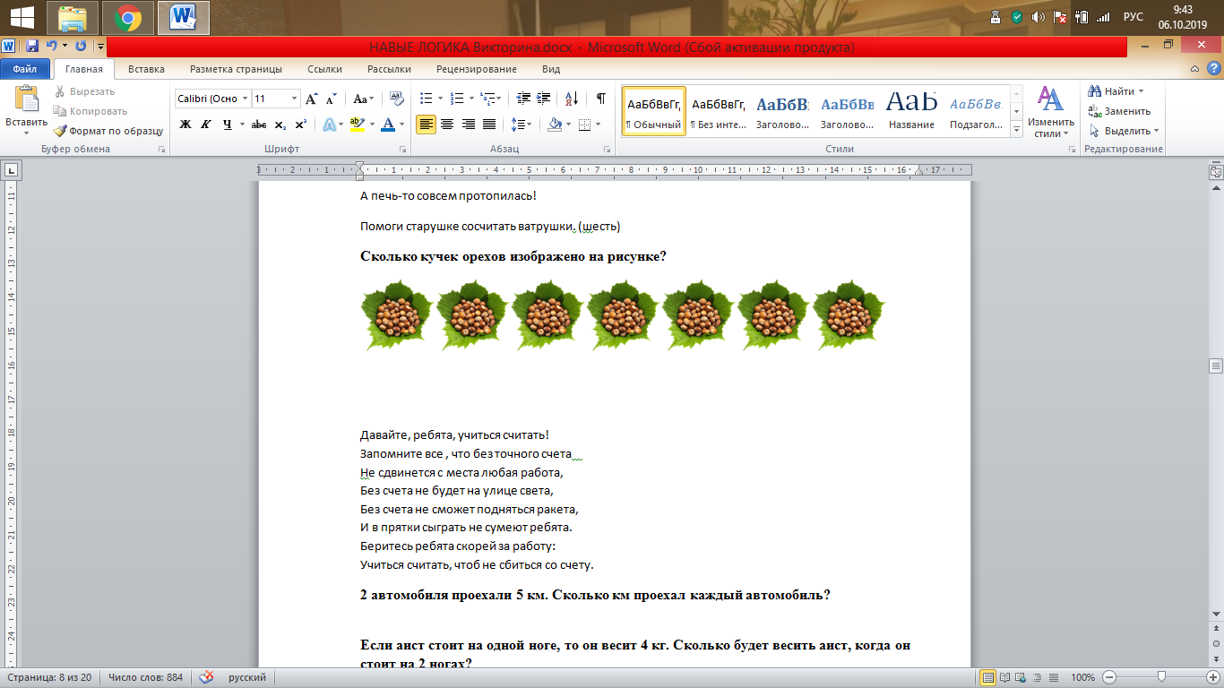

А) 6 Б) 7

В) 8 Г) 9

**5.** **Реши задачку:** **3 автобуса проехали 6 км. Сколько км проехал каждый автобус?**

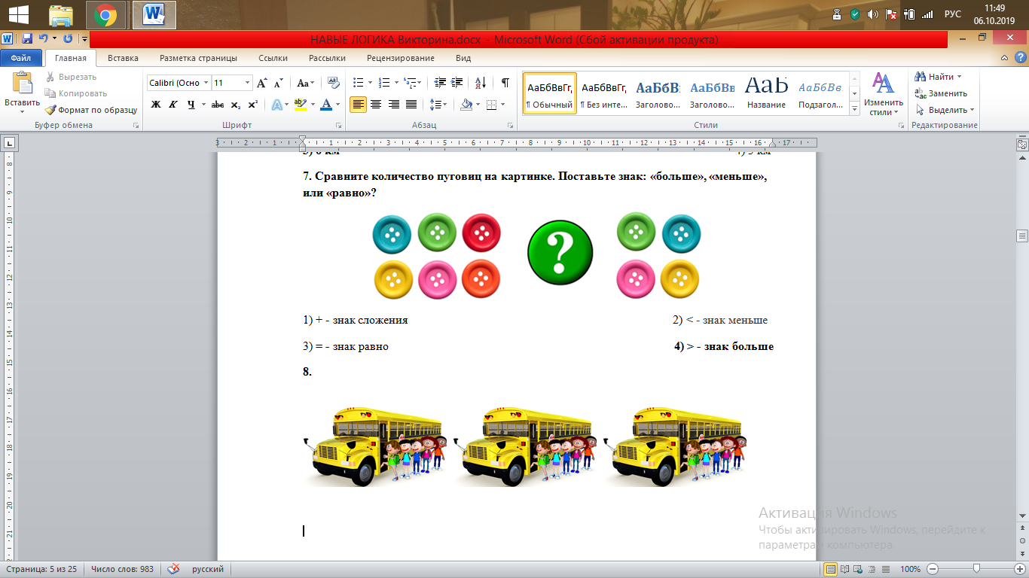

А) 9 км Б) 7 км

В) 6 км Г)3 км

**6. Сравните количество пуговиц на картинке. «Поставьте» знак: «больше», «меньше», или «равно»?**

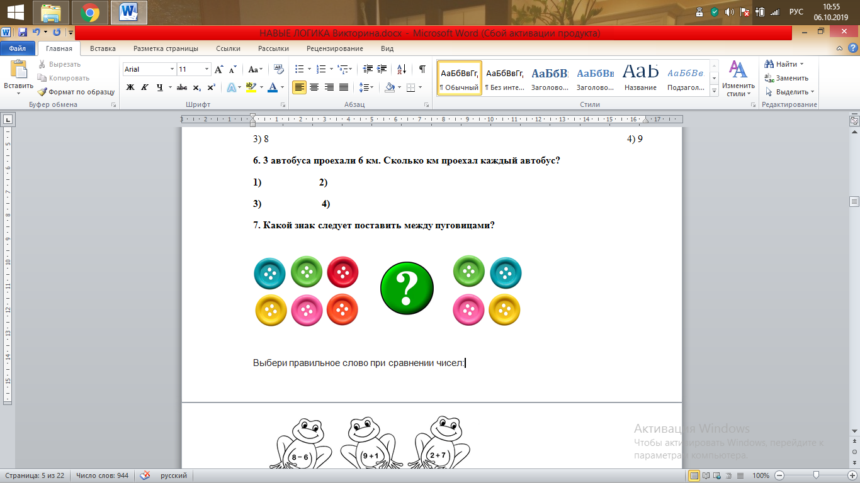

А) + знак сложения Б) < знак меньше

В) **=** знак равно Г) > знак больше

**7. Вот загадка, дай ответ, знаешь слово или нет?**

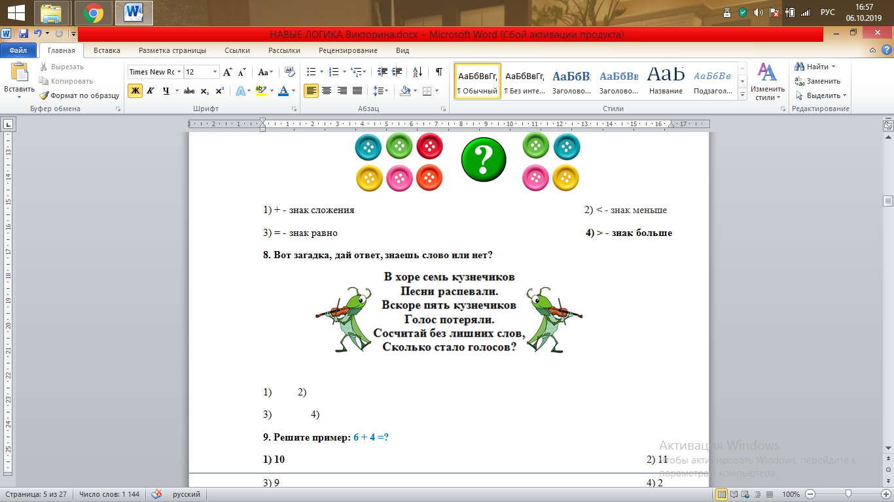

А) 4 Б) 3

В) 2 Г) 1

**8. Решите пример:**

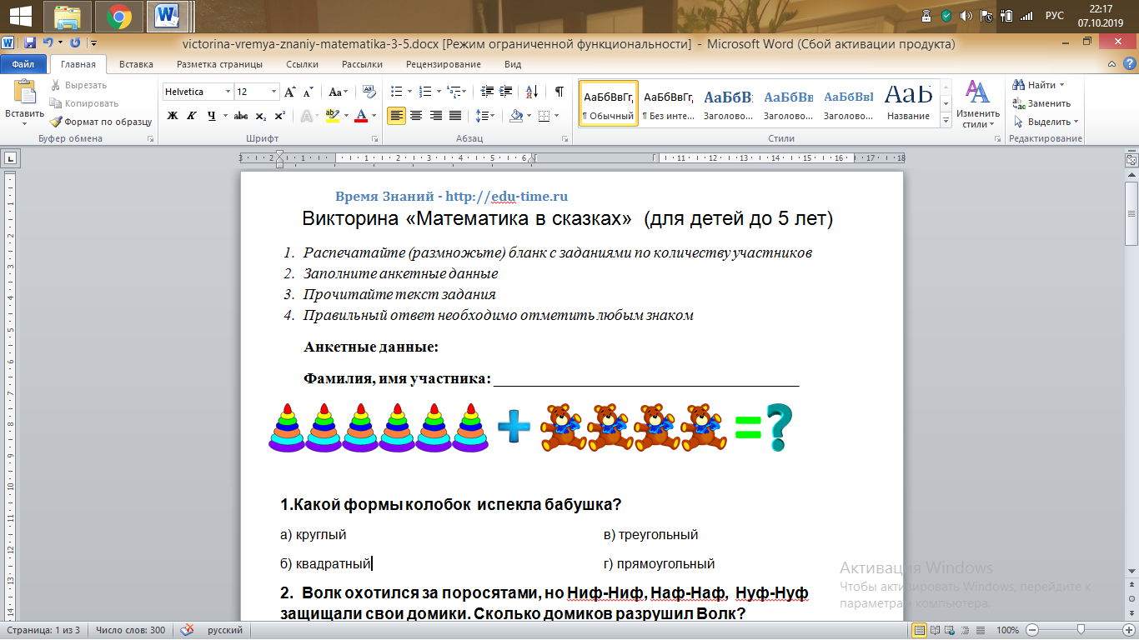

А) 10 Б) 11

В) 9 Г) 8

**9. Зебра, кенгуру, панда и крокодил живут в разных домиках – синего, жёлтого, коричневого и зелёного цветов. Зебра живёт не в синем, не в жёлтом и не в коричне-вом домиках. Кенгуру не в синем и не в жёлтом. Панда - не в синем домике. Догадайся, в каких домиках живут звери?**

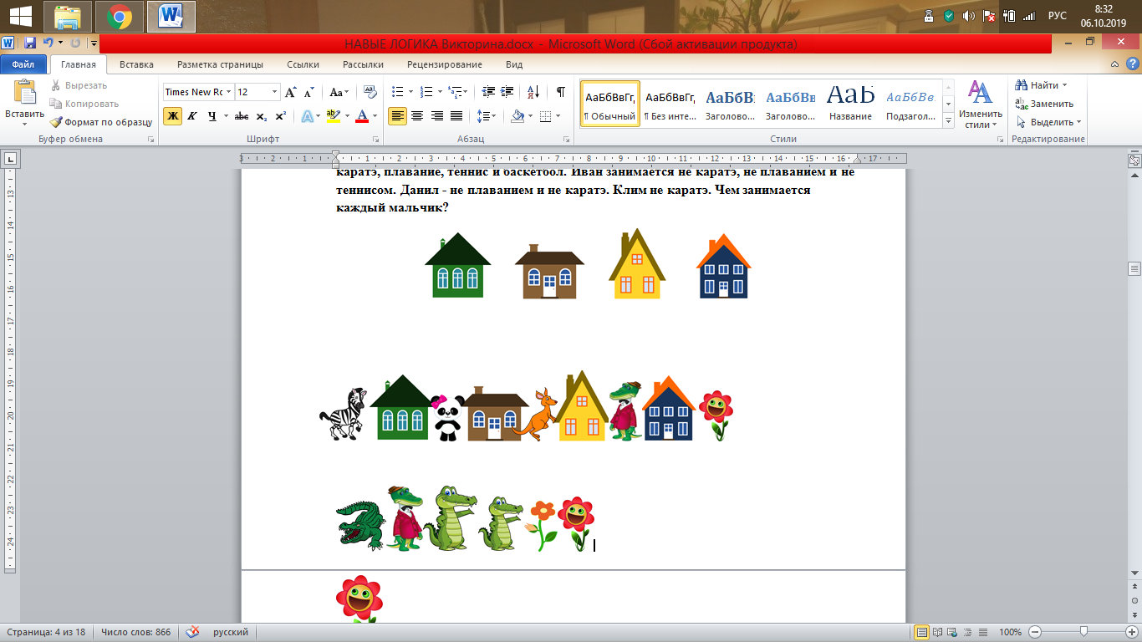

А) Зебра – коричневый, Кенгуру – зелёный, Панда – жёлтый, Крокодил – синий

Б) Зебра – зелёный, Кенгуру – коричневый, Панда – жёлтый, Крокодил – синий

В) Зебра – жёлтый, Кенгуру – коричневый, Панда – зелёный, Крокодил – синий

Г) Зебра – синий, Кенгуру – жёлтый, Панда – коричневый, Крокодил – зелёный

**10. Прочитайте, сосчитайте и ответ скорей давайте.**

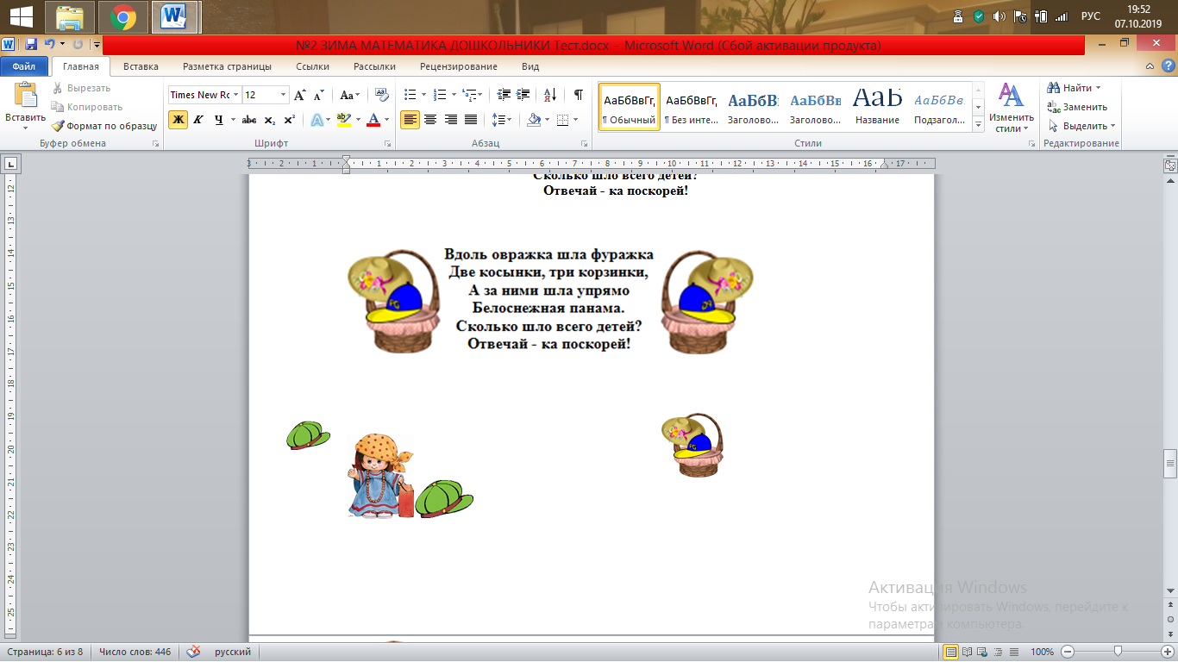

А) 7 Б) 5

В) 4 Г) 3

**11. Какая геометрическая фигура изображена на рисунке зелёным цветом?**

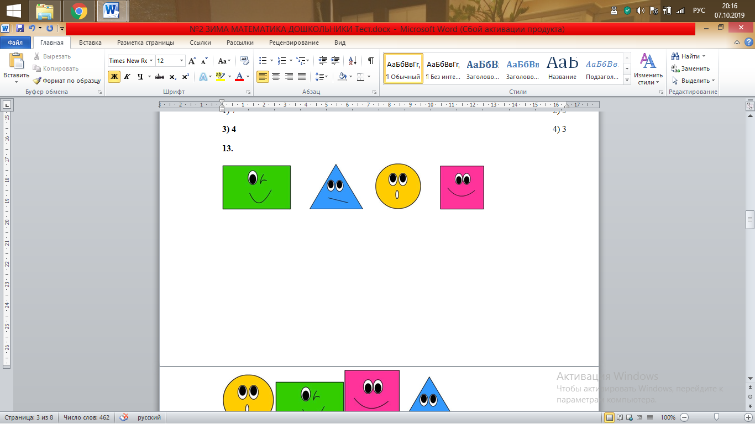

А) Прямоугольник Б) Треугольник

В) Круг Г) Квадрат

**12. На столе лежало 7 ананасов. Один из них разрезали пополам. Сколько ананасов на столе?**

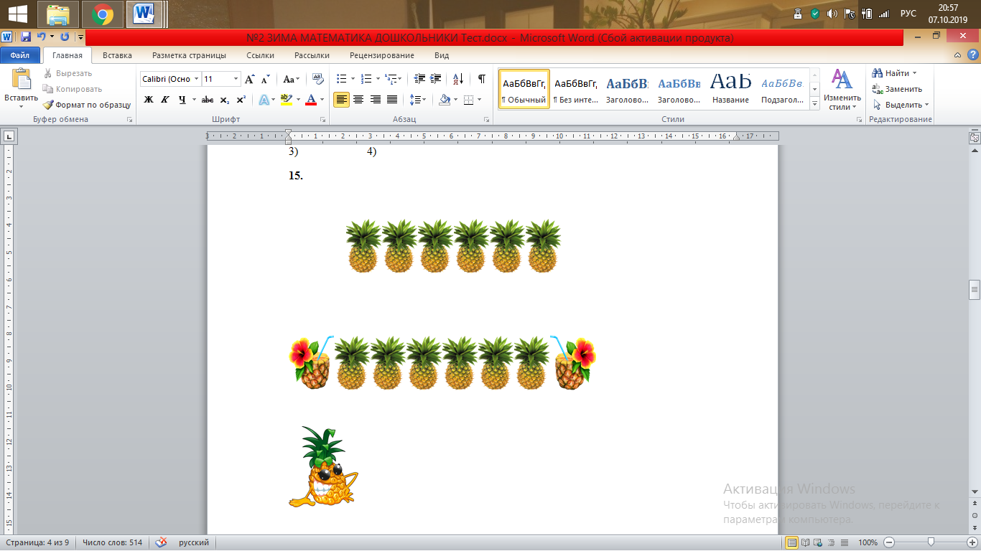

А) 6 Б) 7

В) 8 Г) 9

**13. Укажите пропущенную цифру на конверте. В сумме должно получиться число в кружочке.**

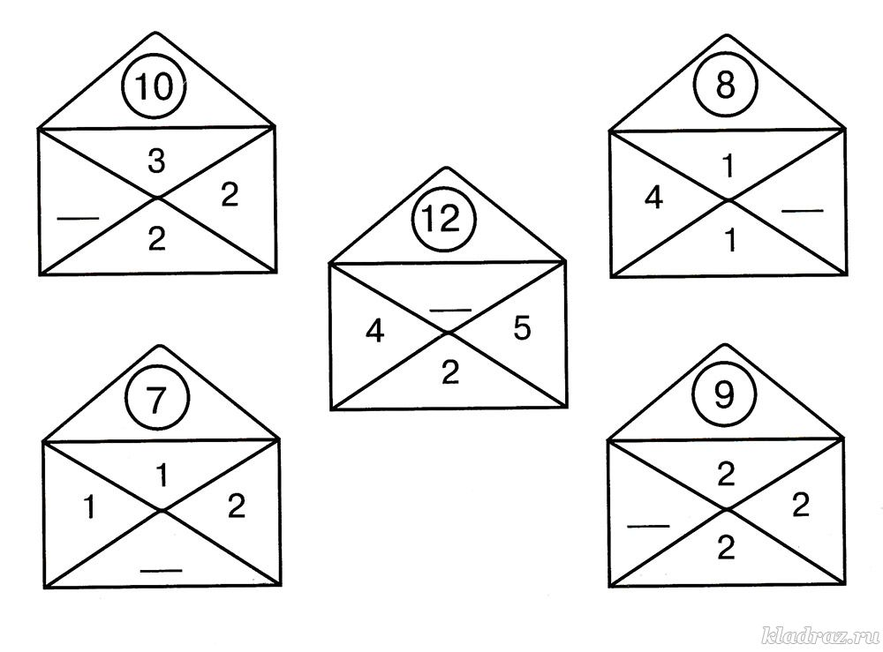

А) 9 Б) 6

В) 3 Г) 2

**14. Решите пример, пользуясь подсказкой в рамке.**

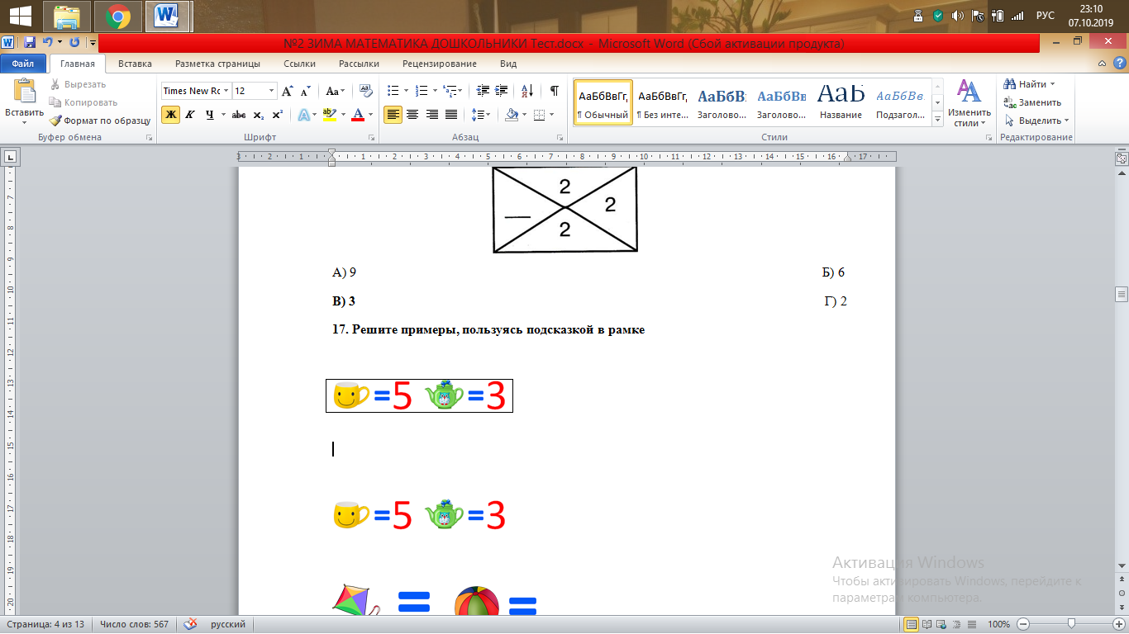

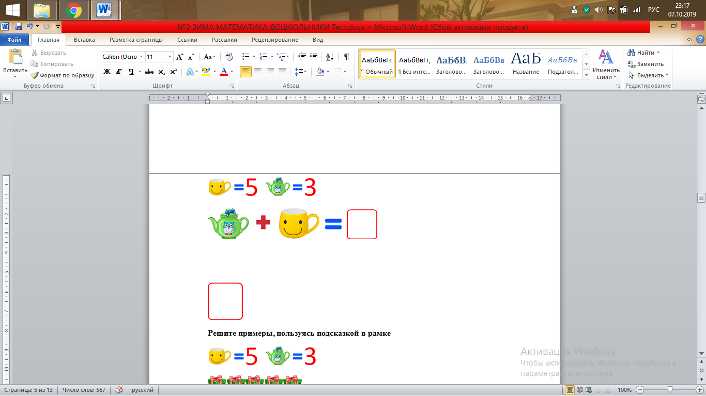

А) 9Б) 8

В) 7 Г) 6